MESTNA OBČINA MARIBOR
ŽUPAN
Ulica heroja Staneta 1, 2000 MARIBOR

Številka: 465-02-12/2013-3/0011
Maribor: 19.6.2013

MESTNI SVET MESTNE
OBČINE MARIBOR

ZADEVA: PREDLOG ZA OBRAVNAVO NA 28. REDNI SEJI MESTNEGA SVETA MESTNE OBČINE MARIBOR

NASLOV GRADIVA: Posamezni program razpolaganja s stavbnim zemljiščem

GRADIVO
PRIPRAVILA: Irena Železnik, univ. dipl. prav.

GRADIVO
PREDLAGA: župan, dr. Andrej FIŠTRAVEC

POROČEVALEC: direktor JP GSZ d.o.o., Mojmir Grmek, univ. dipl. prav.

PREDLOG SKLEPA:
Predlagana prodaja stavbnega zemljišča je v skladu s Programom gospodarjenja s stavbnimi zemljišči za leto 2013, Proračunom MOM za leto 2013 in Načrtom ravnanja z nepremičnim premoženjem - stavbna zemljišča za leto 2013.
Mestni svet Mestne občine Maribor sprejme sklep o prodaji zemljišča, parc. št. 1188/18, k.o. 677 – Zgornje Radvanje.

ŽUPAN
MESTNE OBČINE MARIBOR
dr. Andrej FIŠTRAVEC

Priloga: Obrazložitev z ortofoto posnetkom

Obrazložitev:
Razpolaganje s stavbnim zemljiščem je v skladu z določili Zakona o stvarnem premoženju države in samoupravnih lokalnih skupnosti (Uradni list RS, št. 86/2010, 75/2012) in Uredbe o stvarnem premoženju države in samoupravnih lokalnih skupnosti (Uradni list RS, št. 34/2011, 42/2012, 24/2013) in predlagamo, da Mestni svet Mestne občine Maribor potrdi razpolaganje stavbnega zemljišča.
Zemljišče, parc. št. 1188/18, v izmeri 525 m2, k.o. 677-Zgornje Radvanje, je javno dobro in bo po sprejetem sklepu o izvzemu iz javnega dobra in izdani pravnomočni odločbi postalo lastnina Mestne občine Maribor.
Zemljišče leži ob Dravograjski cesti v Mariboru, v območju, ki ga ureja Odlok o občinskem podrobnem načrtu za del območja PPE St 8-KIS v Mariboru (OPNN), (MUV, št. 28/02), in je del gradbene celote bodočega trgovskega objekta z dejavnostmi kulture in zdravstva ter površin za parkirišče in zelene površine z drevoredom.
Na podlagi pravnomočne odločbe Geodetske uprave RS, št. 02112-67/2013-2, z dne 17.1.2013, je bilo odmerjeno zemljišče, parc. št. 1188/10 k.o. 677-Zg. Radvanje, iz katerega so nastale nove parcele, parc. št. 1188/17, parc. št. 1188/18 in parc. št. 1188/19, vse k.o. 677- Zg. Radvanje, v skladu z Odlokom o občinskem podrobnem načrtu za del območja PPE St 8-KIS v Mariboru (OPNN), (MUV, št. 28/02).
Pooblaščeni ocenjevalec vrednosti nepremičnin je zemljišče ovrednotil na 145,00 EUR za m2 zemljišča. Zemljišče, parc. št. 1188/18, k.o. 677-Zgornje Radvanje, bo prodano najmanj po izhodiščni ceni 76.130,00 EUR, po metodi javnega zbiranja ponudb. V ceni ni zajet DDV.
Investitor celotnega območja je dolžan na svoje stroške, v skladu z OPPN, zgraditi manjkajočo komunalno opremo, kot je načrtovana, in pred izdajo gradbenega dovoljenja z MOM/JP GSZ d.o.o skleniti pogodbo o komunalnem opremljanju.
Rok za realizacijo pravnega posla je do 31.10.2013.

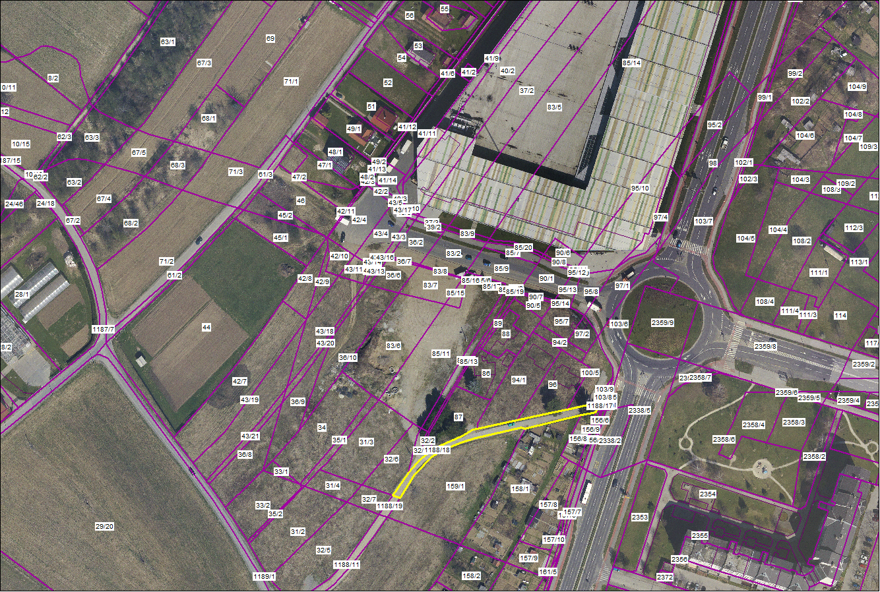


MESTNA OBČINA MARIBOR
MESTNA UPRAVA

Javno podjetje za gospodarjenje s stavbnimi zemljišči d.o.o.

Naziv gradiva za obravnavo na Mestnem svetu Mestne občine Maribor:

Posamezni program razpolaganja s stavbnim zemljiščem

Gradivo za obravnavo na seji mestnega sveta pripravil/a:

JP GSZ d.o.o. Irena Železnik,
vodja pravne službe
_______________________  urad, sektor, služba…. | ________________________  ime in priimek ter funkcija delavca | ___________________  podpis |  | Branka THALER, direktorica  ________________________  ime in priimek ter funkcija delavca | ____________________  podpis

Gradivo pregledal:
JP GSZ d.o.o. Mojmir Grmek, direktor
___________________  urad, sektor, služba… | ________________________  ime in priimek ter funkcija delavca | ________________________  podpis
Gradivo usklajeno s pristojnimi organi:
 | _________________________  urad, sektor, služba… | ________________________  ime in priimek ter funkcija delavca |  |  | ________________________  podpis
Gradivo prejela služba mestnega sveta |  |  | _______________  datum | ________________________  podpis
Gradivo pregledal direktor MU |  |  | _______________  datum | _________________________  podpis
Gradivo pregledal župan |  |  | _______________  datum | _________________________  podpis

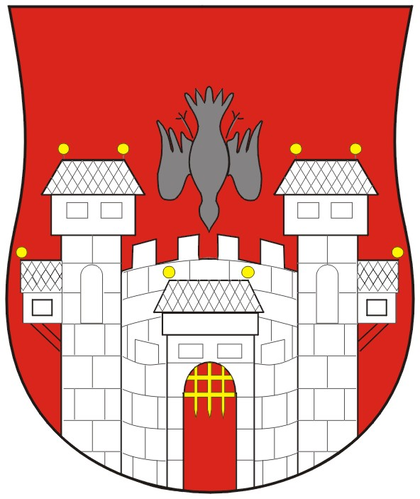
MESTNA OBČINA MARIBOR

Javno podjetje za gospodarjenje s stavbnimi zemljišči d.o.o.

GRADIVO ZA 28. REDNO SEJO MESTNEGA SVETA

Posamezni program razpolaganja s stavbnim zemljiščem

V PODPIS:

- SLUŽBA ZA DELOVANJE MESTNEGA SVETA
- DIREKTOR MU
- KABINET ŽUPAN

